Forschungsprotokoll

Name: _ _ _ _ _ _ _ _ _ _ _ _ _ _ _ _ _

- Schreibe die Kistennummer und den Titel des Experiments auf.

- Mache von deinem Experiment eine Zeichnung oder schreibe, was du gelernt hast.

- Zeige mit den Smileys, wie gut dir das Experiment gefallen hat.

Kisten-Nummer: | Titel des Experiments:
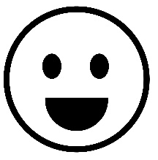

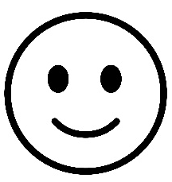

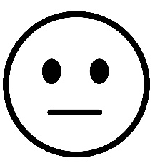

Forschungsprotokoll

Name: _ _ _ _ _ _ _ _ _ _ _ _ _ _ _ _ _

- Schreibe die Kistennummer und den Titel des Experiments auf.
- Mache von deinem Experiment eine Zeichnung oder schreibe, was du gelernt hast.
- Beantworte eine der 3 Experimentfragen
- Zeige mit den Smileys, wie gut dir das Experiment gefallen hat.

Kisten-Nummer: | Titel des Experiments:

Frage Nr. ___

Forschungsprotokoll

Name: _ _ _ _ _ _ _ _ _ _ _ _ _ _ _ _ _

Kisten-Nummer: | Titel des Experiments:

Lies die Experimentbeschreibung durch und stelle eine Vermutung auf,
was passieren könnte:

Führe das Experiment durch und mache anschliessend eine Skizze:

Beantworte die 3 Experimentfragen:

Frage 1:
Frage 2:
Frage 3:

